4 love , Gonneke Huizing

Manon Janssen
3m1
9-5-2014
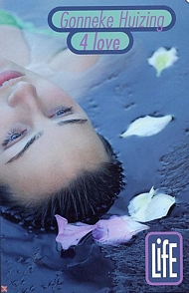
Inhoudsopgave
Over Gonneke Huizing. 3
Inhoud van het verhaal. 4
Samenvatting. 5
Beoordeling over het boek. 6

Over Gonneke Huizing.

Gonneke Huizing werd geboren op 11 april 1960 in Groningen, waar ze nog altijd woont.
Na de middelbare school ging Gonneke Nederlandse Taal- en Letterkunde studeren in haar geboortestad.
Gonneke is in 1994 begonnen te schrijven. Ze had een computer aangeschaft en wilde leren hoe je daarop teksten kon schrijven. In die tijd schreef ze haar eerste boek, Mes op de keel, dat in 1996 verscheen.
Gonneke schreef ook korte verhalen die verschenen in de volgende verzamelbundels:
2002: Zwemmen, zon en zand (uitgeverij Van Holkema en Warendorf);
2002: Schaatsen, sneeuw en snert (uitgeverij Van Holkema en Warendorf);
2005: Het grote Geheimboek (uitgeverij Holland);
2006: Rozengeur en Maneschijn (uitgeverij Holland);
2008: Keet in de klas (uitgeverij Holland);
2008: Het grote boek van Sinterklaas (uitgeverij Holland).



Inhoud van het verhaal.

Samenvatting.

Beoordeling over het boek.

